第一步.
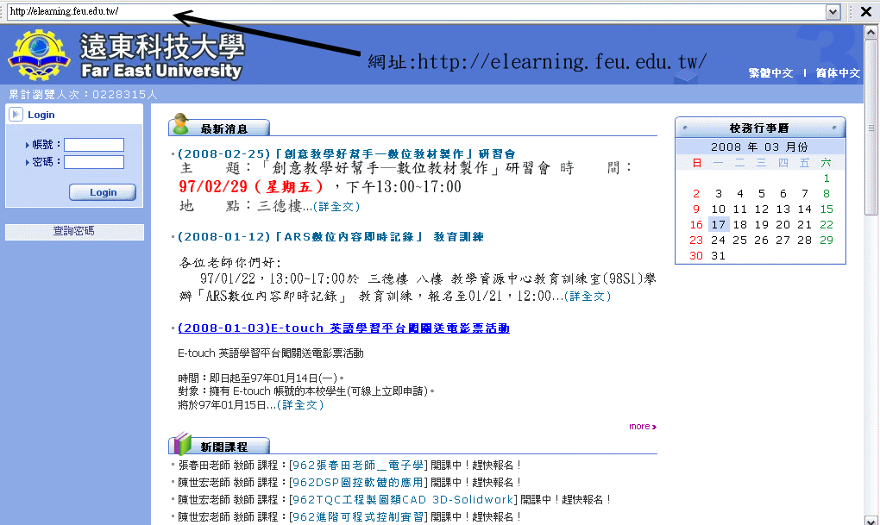
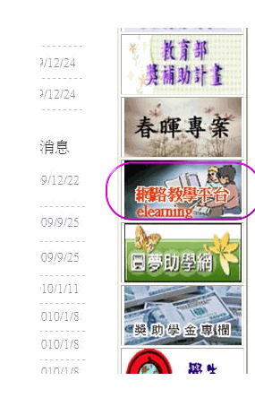

1.打網址 :http://elearning.feu.edu.tw/
2.到學校首頁右邊點選「網路教學平台」

第二步.
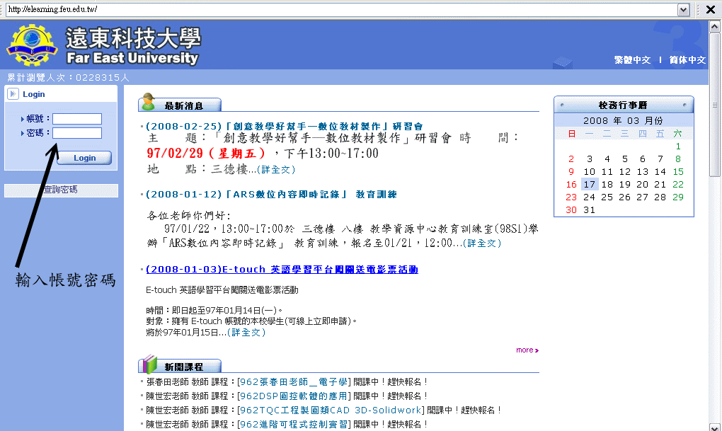
1.進入平台輸入「帳號」、「密碼」
日間部學生：帳號與學號相同
進修部學生：N+學號
進修專校學生於：C+學號
密碼：與『學生網路資訊系統』相同(密碼不可超過10碼)

第三步.
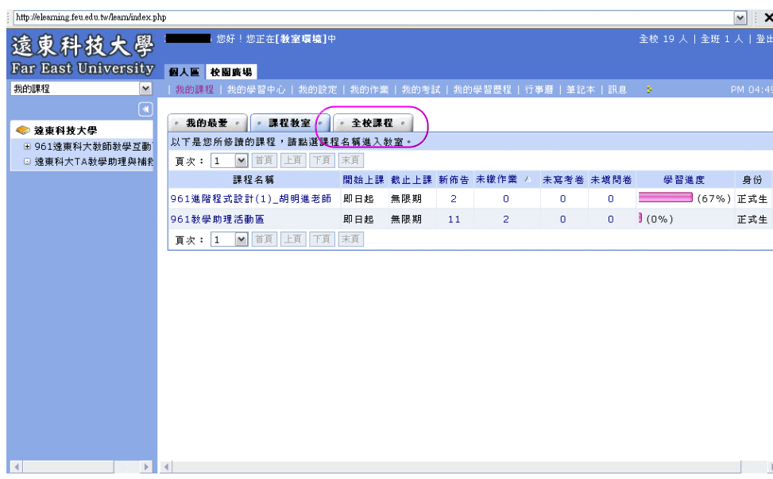
1.進入後點選「全校課程」左邊會顯示全校所有課程

第四步. (可搜尋自己所想學習的課程)
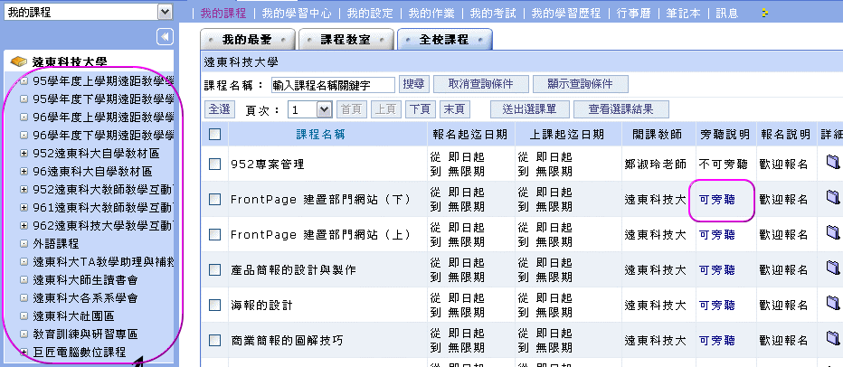
*在左邊課程、點選需要的年度課程後，按右邊顯示的「可旁聽」.
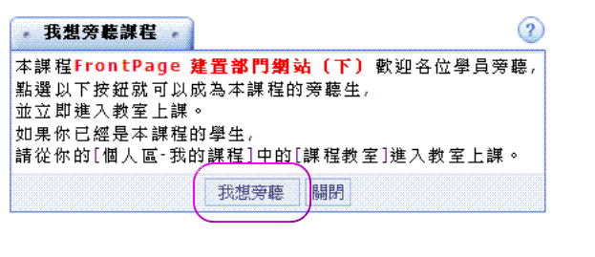
*按下「我想旁聽」即可加入
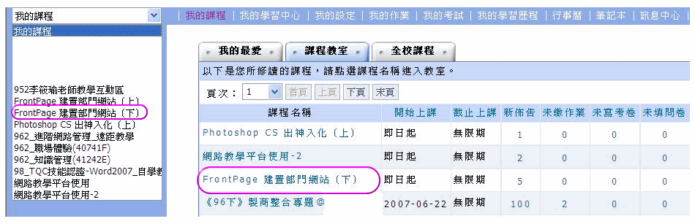
*這樣我們所選的課程就會在「我的課程」裡

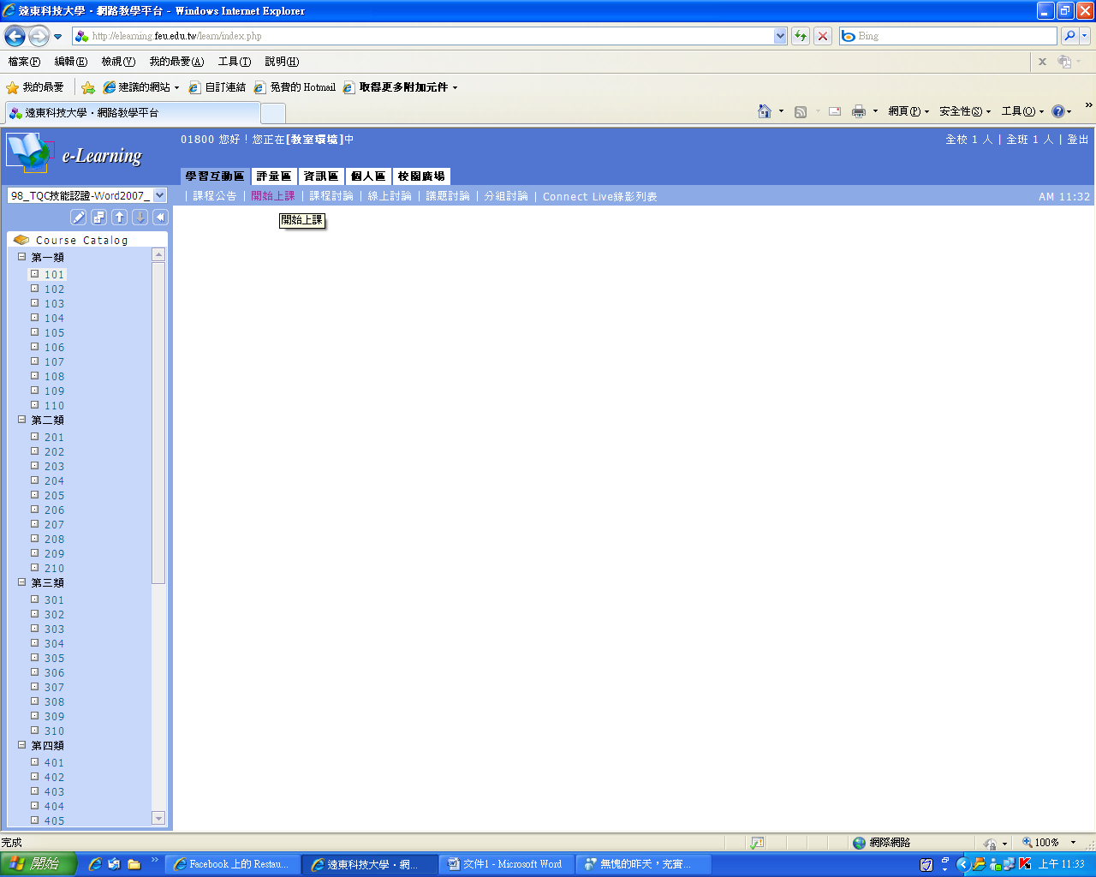
*在學習互動區點選「開始上課」

